**TEMA 1: Diseño web.**

## Defina brevemente el concepto de diseño web. El diseño web es una actividad que consiste en la planificación, diseño, implementación y mantenimiento de n sitio web.

## El diseño web se puede dividir en dos partes fundamentales. Estas son:

1. **Funcionalidad y aspecto.**
2. Implementación en HTML y desarrollo CSS.
3. Usabilidad y funcionalidad.
4. Ninguna de las respuestas anteriores es correcta.

## Complete el siguiente texto. Un aspecto muy importante a tener en cuenta en el desarrollo de cualquier página web es que el **diseño** debe ser acorde con el **contenido** de la página en cuestión, es decir, con la **información** que el usuario espera **obtener** de ella.

## Explique el concepto de balance en el diseño de una página web.

El balance de un diseño web es el equilibro que tiene que haber entre los distintos elementos que contribuyen a la web.

## Explique en qué consiste el diseño web orientado al usuario.

El diseño web orientado a un usuario se caracteriza por asumir que todo el proceso de diseñar y desarrollar la correspondiente página web debe estar conducido por el usuario, lo que significa que para dicho diseño se debe tener en cuenta las necesidades, características y objetivos que este desea alcanzar.

## El diseño web orientado a la implementación consiste en centrar el diseño de la página en…

1. … la experiencia de usuario.
2. … los objetivos que se desean alcanzar.
3. … **las posibilidades tecnológicas disponibles y que el desarrollador sea capaz de implementar.**
4. … el atractivo gráfico.

## Complete el siguiente texto.

Una vez que se dispone de la información que se alojará en la página, se hace necesario **organizarla** adecuadamente. En este punto, es muy importante establecer un equilibrio entre la **linealidad** y la **jerarquización**

## Una vez definida la estructura y navegabilidad del sitio web, el desarrollador ya puede empezar a…

## a. … recolectar información.

b. … estructurar el contenido.

c. **… programarla.**

d. Las respuestas b. y c. son correctas.

## Enumere las distintas partes en las que se suele estructurar un documento web.

- Encabezado (Header)

- Cuerpo (Body)

- Pie de página (Footer)

## Complete la siguiente frase.

La **cabecera** se encuentra ubicada en la parte superior de la página web y, por lo general, contiene información relacionada con la **temática** del sitio.

## ¿Qué contenido se suele incluir en el footer de una página web?

## En el pie de página se suele encontrar información de contacto, menús que direccionan a las secciones mas relevantes, links a otras páginas externas y, y en general, contiene complementos relacionados con el tema de la página.

## Respecto a número de imágenes de una página web, es necesario…

1. … que sean muy numerosas.
2. … que sean poco habituales.
3. **… que se mantenga un equilibrio.**
4. … que sean poco numerosas pero de grandes dimensiones.

## Explique en qué consiste el proceso de testeo de una página web, como última etapa en el diseño de la misma.

Revisar la coherencia general del sitio, comprobar enlaces que no lleven a ninguna parte equivocada o que realmente te lleven los enlaces, la redacción y la ortografía.

## Nombre algunos de los navegadores más usados en la actualidad.

## Google Crome, Mozilla Firefox, Internet Explorer, Safari y Ópera.

## **TEMA 2: Lenguajes de marcado generales.**

## Complete el siguiente texto.

Los lenguajes de marcado o lenguajes de marcas se pueden definir como una **manera** de **codificar** documentos donde, junto con el texto, se establecen etiquetas, marcas o anotaciones que contienen **información** relacionada con la **estructura** de dicho texto, su forma de visualización, etc.

## ¿Cuál de los siguientes lenguajes de marcas es más antiguo?

1. **GML**
2. SGML
3. XML
4. HTML

## De las siguientes afirmaciones, diga cuál es verdadera o falsa.

1. **El lenguaje SGML fue creado a partir de GML.**
2. SGML almacena el diseño y la estructura lógica de los documentos.
3. El W3C (World Wide Web Consortium) tiene la misión de desarrollar lenguajes y estándares para la WWW.

## ¿Qué es XML?

## Es un metalenguaje que sirve como estándar para intercambio de información estructurada entre diferentes plataformas. Este metalenguaje presenta una gran variedad de aplicaciones, como pueden ser editores de textos, hojas de cálculo, base de datos, etc.

## Indique las diferencias fundamentales que existen entre HTML y XML.

## En XML no existen elementos predefinido de porque que se crea su propio lenguaje y vocabulario, mientras que en HTML los elementos se estructuran siguiendo una serie de etiquetas predefinidas.

## El lenguaje que combina las posibilidades de HTML y la filosofía de XML es:

1. DHTML.
2. SGML.
3. **XHTML.**
4. JavaScript.

## Complete el siguiente texto.

Los metadatos consisten en información **complementaria** (metainformación) que se puede incluir dentro de los documentos escritos con lenguaje de marcas (y en otros muchos tipos de archivos), la cual está relacionada con el **documento** en sí.

## ¿Qué son las etiquetas? ¿Qué tipos existen?

## Las etiquetas son textos que ven encerrados entre el símbolo menos y mayor que. Existen dos tipos: las de inicio, ejemplo: <nombre>, y las de fin, ejemplo: </nombre>

## Identifique las etiquetas, el contenido y los elementos del siguiente código HTML:

<div>Esto es un ejemplo de texto</div>

**Etiqueta de apertura:** <div>

**Etiqueta de cierre:** </div>

**Elemento:** <div>Esto es un ejemplo de texto</div>

**Contenido:** Esto es un ejemplo de texto

## El conjunto formado por un nombre y un valor que se localiza dentro de la etiqueta de inicio de un elemento se denomina...

1. ... instrucción.
2. ... propiedad.
3. **... atributo.**
4. Todas las opciones son incorrectas.

## Imagine que desea indicar un comentario en un documento HTML que tenga el siguiente texto: "Esto es el principio de la página." Escriba el código HTML de dicho comentario.

## <!--Esto es el principio de la página-->

## En el lenguaje XML, ¿es lo mismo escribir <etiqueta> que <Etiqueta>? Razone su respuesta.

## No es lo mismo. Debemos fijarnos que en el lenguaje XML es sensible al uso de mayúsculas y de minúsculas de manera que se tratan como caracteres diferentes.

## De las siguientes afirmaciones, diga cuál es verdadera o falsa.

1. Para que un documento XML esté bien formado, el valor de los atributos debe ir sin comillas.
2. En los documentos XML bien formados, los nombres de los elementos pueden empezar por un número.
3. **En los documentos XML bien formados, loa nombres de los elementos no pueden nombrarse con espacios.**

## Complete el siguiente texto.

Un documento XML es considerado **válido** si cumple las limitaciones que le imponga una DTD o un **esquema.**

## ¿Qué es una DTD?

## Es un documento que está escrito en lenguaje creado a partir de SGML y, gracias a este, se puede especificar nombres de elementos concretos y asignarles atributos que pueden aceptar y sus valores posibles, qué elementos se pueden anidar dentro de ellos y con que asiduidad pueden aparecer.

**TEMA 3 : Lenguajes de marcado para presentación de páginas web.**

## El lenguaje HTML es un lenguaje...

1. **... interpretado.**
2. ... compilado.
3. ... similar a Java, C++, etc.

d. Todas las respuestas anteriores son correctas.

## Complete el siguiente texto.

La **primera** línea de código que hay que escribir en un documento HTML es <!DOCTYPE html>, que consiste en un **texto** especial que indica al navegador que el documento a interpretar está escrito en **HTML5**

## De las siguientes afirmaciones, diga cuál es verdadera o falsa.

1. La directiva <head> debe incluirse en cualquier documento escrito en HTML. **(V)**
2. Para definir el juego de caracteres a utilizar en la visualización de un documento web, es necesario utilizar la directiva <link>. **(F)**
3. <aside> es una directiva nueva en HTML5. **(V)**

## En HTML, los colores pueden expresarse...

1. ... **en RGB.**
2. ... en CMYK.
3. ... con su denominación en inglés.
4. Las respuestas a. y c. son correctas.

## Complete el siguiente texto. Para establecer importancia en los textos de los documentos web se pueden utilizar las etiquetas de encabezado. De estas, la que más importancia establece en el texto es la primera etiqueta.

## ¿Qué son los estilos lógicos y físicos? ¿Para qué se utilizan?

## Los estilos lógicos y físicos sirven para modificar la apariencia de textos de los documentos web. Los físicos siempre producen el mismo efecto mientras que los lógicos son aquellos que marcan un tipo de texto determinado y hacen que este se muestre de manera determinada.

## ¿Cuál de las siguientes etiquetas se utiliza para dar énfasis a los textos de los documentos web?

1. <b>
2. <strong>
3. <sub>
4. **<em>**

## ¿En qué se diferencian fundamentalmente los enlaces absolutos y los relativos?

Los enlaces absolutos son aquellos que contienen una dirección completa incluyendo los nombres de los servidores. Los Enlaces relativos no se incluyen las direcciones completas del documento o de los archivos que apuntan, sino que se aporta la información correspondiente al servicio.

## Complete el siguiente texto.

El formato **JPEG** es el más utilizado a la hora de insertar **imágenes** en las páginas web. Esto se debe fundamentalmente a la excelente relación calidad-**tamaño** que presentan los archivos de imagen de este tipo.

## Señale la etiqueta que es necesario utilizar cuando se implementan mapas de imágenes en HTML.

1. <map>
2. <area>
3. **<img>**
4. Todas las respuestas anteriores son correctas.

## De las siguientes afirmaciones, diga cuál es verdadera o falsa.

1. HTML5 recomienda utilizar el atributo background para establecer imágenes de fondo en los documentos web **(F. se usan hojas CSS)**
2. Para crear listas ordenadas es necesario hacer uso de la directiva <ul>. **(F. ul son para lsitas no ordenadas)**
3. Las listas no ordenadas no soportan anidamientos. **(F. Si soportan anidamientos)**

## Complete el siguiente texto.

Cuando se inserta una tabla en HTML, el contenido de la misma debe definirse dentro de la etiqueta **<table>**. El orden de construcción de estos elementos se establece de la forma: fila-**celda** de la fila, es decir, se van definiendo cada una de las filas de la tabla (con la directiva <tr>) y dentro de ellas se van insertando las diferentes **celdas** (con la etiqueta **<td>**) que pertenecen a cada una de dichas filas.

## Señale la directiva que sirve para establecer contenidos que aparecerán cuando se estén utilizando marcos y estos no se pueden visualizar en el navegador.

1. **<noframes>**
2. <frameset>
3. <frame>
4. <iframe>

## Defina brevemente el concepto de formulario web.

Secciones interactivas de una página web que los autores insertan en las mismas para permitir que el usuario pueda enviar información al servidor donde esté alojado el sitio.

## De las etiquetas que se muestran a continuación, señale aquella que sea soportada por la nueva especificación HTML5.

1. **<iframe>**
2. <applet>
3. <font>
4. **<center>**

**TEMA 4 : Hojas de Estilo web.**

## ¿En qué consisten las hojas de estilo en cascada?

Las hojas de estilo en cascadas (CSS Cascading Style Sheet) son una conjunto dereglas que definen el aspecto de los elementos que forman parte de los documentos web, cuya estructura ha sido definida previamente como HTML

## ¿Cómo se pueden insertar estilos CSS en un documento web?

1. Mediante un atributo style.
2. Mediante la etiqueta <style>.
3. Mediante un archivo ".css" externo.

**d. Todas las respuestas anteriores son correctas.**

## Complete el siguiente texto.

Una manera de definir estilos CSS en un documento web consiste en incluirlos dentro de la etiqueta **<style>** la cual debe ubicarse dentro de la **cabecera** del documento **<head>.**

## ¿Qué son los selectores CSS?

Los selectores se utilizan cuando se crean estilos CSS en un archivo externo o bien cuando se incluyen dentro de la directiva <style> e informan acerca de que elementos van a ser los beneficiarios de los estilos que se definen en ellos mismos.

## Corrija los errores que detecte en el siguiente fragmento de código CSS. p {

color: abcabc;

text-decoration: underline;

**EL error que veo aquí es que los valores del color se ponen en código hexadecimal, de modo que sería: #abcabc**

## Cuando se desean aplicar estilos CSS a ciertos elementos web que se encuentran ubicados dentro de otros, se utilizan los selectores...

1. ... de etiquetas.
2. **... descendentes.**
3. ... de clase.
4. ... de id.

## Cuando se escribe un selector de clase, es necesario escribir, justo delante del selector, el carácter...

1. ... ".".
2. ... "&".
3. ... "#".
4. **Ninguna de las respuestas anteriores es correcta.**

## Complete el siguiente texto.

Con CSS es posible definir estilos que se apliquen a **elementos** que tengan asociada una clase determinada y que, a su vez, pertenezcan a un tipo de elemento concreto **(etiqueta)** Para ello, basta con escribir dicha etiqueta justo delante del selector de **clase** que corresponda.

## ¿Para qué se utilizan los selectores id?

Se utilizan para definir estilos únicos que se aplicarán a un elemento web concreto.

## ¿Con qué prioridad se aplican los estilos CSS en el caso en el que existan conflictos entre ellos?

Las propiedades que se han de seguir son las siguientes:

* Las propiedades definidas en un atributo ***style*** son prioritarias a las definidas en una etiqueta ***<style>***
* Las propiedades definidas en una etiqueta ***<style>*** son prioritarias a las definidas en una hoja de estilos externa.
* Las propiedades definidas en un atributo ***<style>*** son prioritarias en una hoja de estilo externa.

## Para establecer negrita en los textos en los documentos web se puede utilizar la propiedad...

1. ... font-family.
2. ... font-style.
3. **... font-weight.**
4. ... text-decoration.

## Escriba la propiedad CSS (con su valor) que hay que usar para subrayar textos.

p { text-decoration: underline; }

## Complete el siguiente texto.

El modelo de cajas (en inglés box model) es una de las características más importantes de CSS, ya que condiciona el **diseño** de la inmensa mayoría de sitios de la WWW. El box model consiste en el comportamiento CSS que hace que todos los **elementos** incluidos en un documento web presenten una estructura similar a una **caja rectangular**

## ¿Por qué se dice que las pseudo-clases aportan dinamismo al aspecto de los elementos de las páginas web?

De dice porque las pseudo-clases aportan dinamismo a los estilos únicamente a los elementos cuando se cumplan ciertas condiciones. Las pseudo-clases más usadas son:

* ***First-child***: hace referencia al primer elemento de un tipo determinado que está contenido dentro de otro.
* ***Link***: permite establecer estilos en los vínculos que todavía no se han sido visitados.
* ***Visidet***: permite establece estilos en los enlaces que si han sido visitados.
* ***Hover***: permite especificar el estilo de un elemento cundo el ratón está situado sobre él.
* ***Active***: permite establecer el aspecto de un elemento cuando se hace clic sobre él.
* ***Focus***: permite estableces el estilo de un elemento cuando este tiene el foco.
* ***Lang***: permite especificar el aspecto de los elementos de un idioma determinado.

## ¿Qué pseudo-clase se utiliza para definir estilos CSS en elementos cuando el cursor del ratón se posiciona sobre ellos?

1. :visited.
2. **:hover.**
3. :link.
4. :focus.

Tema 1

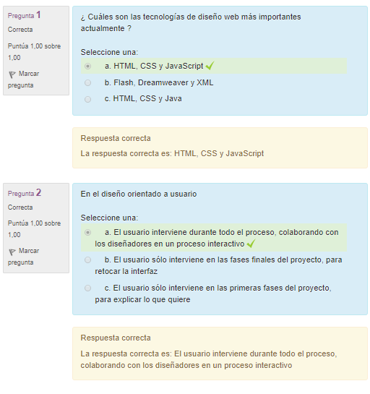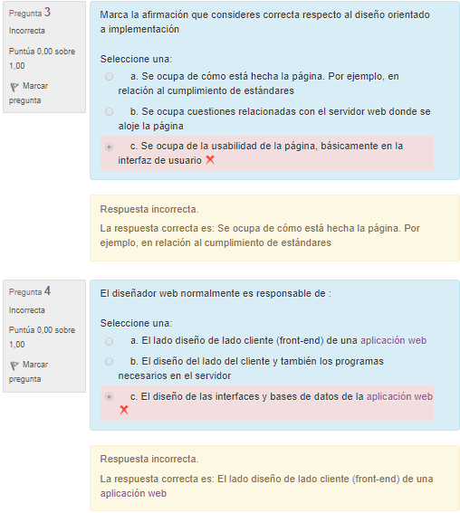

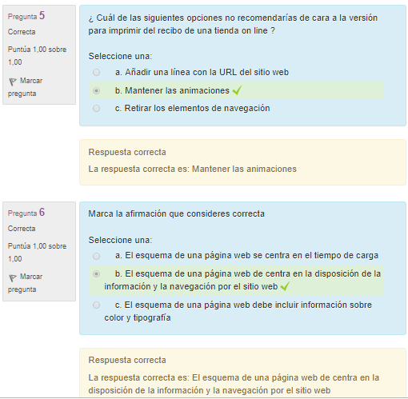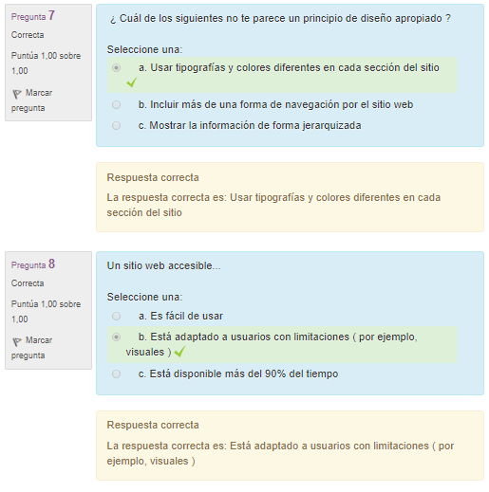

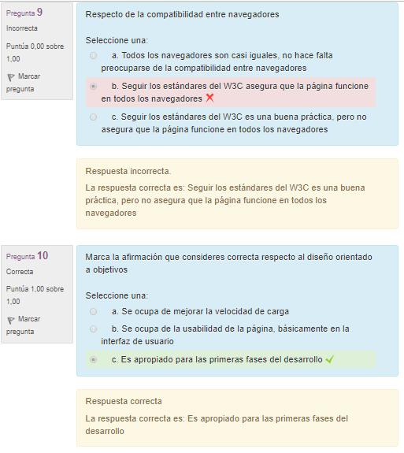

Tema 2

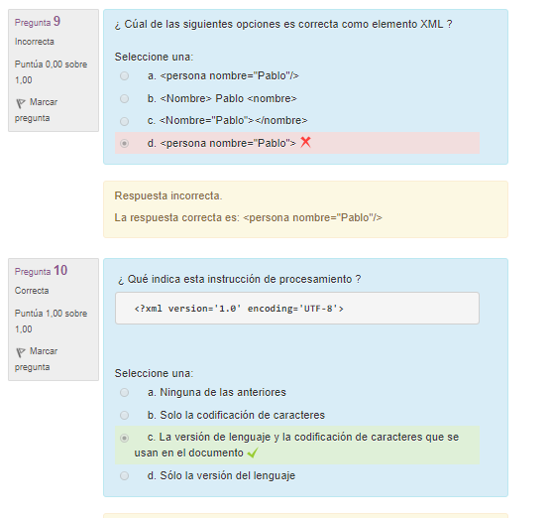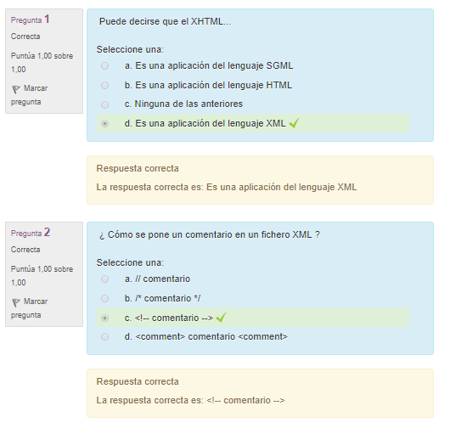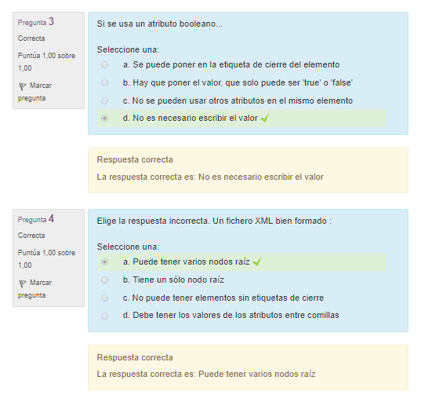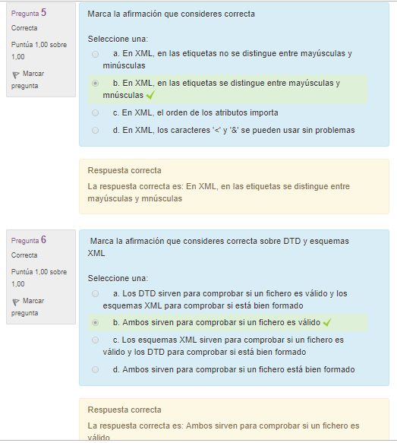

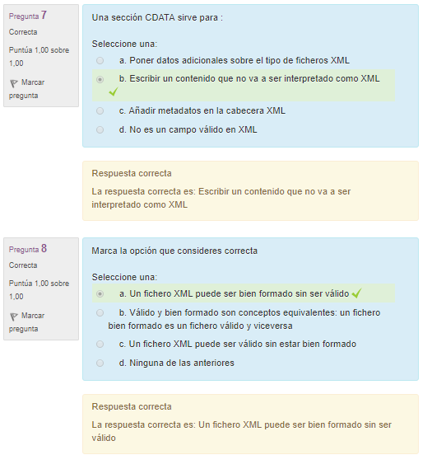

Tema 3

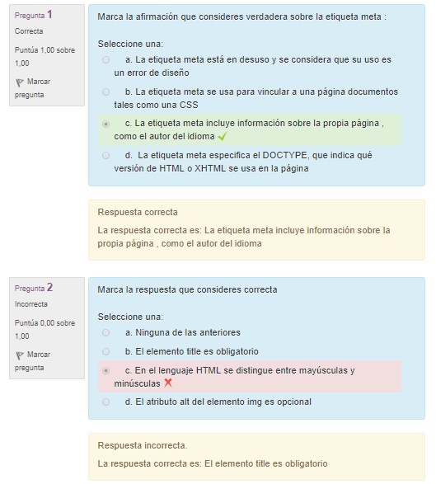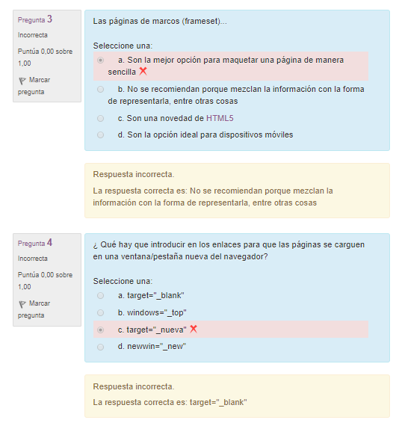

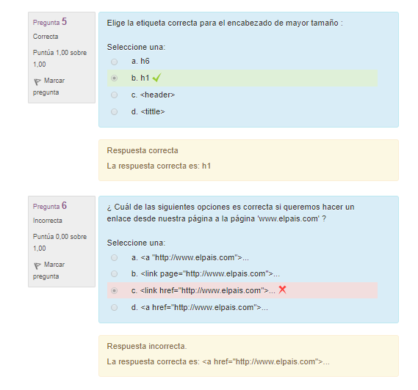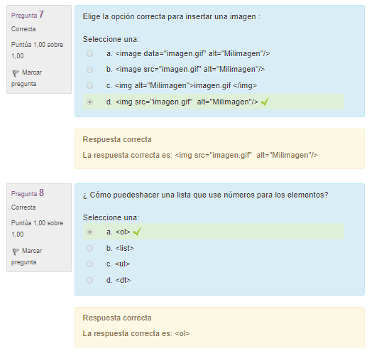

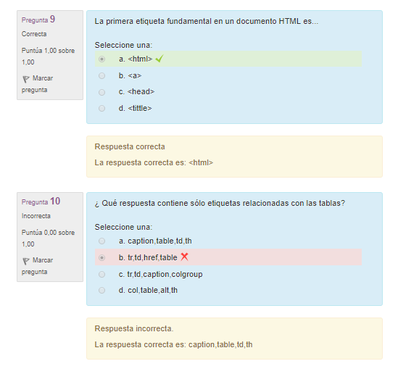Tema 4